FICHE 1
PRÉSENTATION

Titre | SEANCE ANTI JEUNES
Type d'activité | TP COURS
Objectifs de l’activité | Acquérir : les savoirs concernant les grandeurs principales mises en jeu dans la sensation sonore.
Références par rapport au programme | Cette activité illustre le thème de « L’HABITAT »  et le sous thème « Confort acoustique »  en classe de Première STI-2D
 | Notions et contenus  Puissance et intensité sonore ; niveau ; | Compétences attendues  - Citer les deux grandeurs influençant la perception sensorielle : l’intensité et la fréquence d’un son.  - Citer les seuils de perception de l’oreille humaine.  - Définir et mesurer le niveau sonore. Citer l’unité correspondante : le décibel (dB).
Conditions de mise en œuvre | Pré requis : aucun  Durée : 1h30  Contraintes matérielles : Salle multimédia avec vidéo projecteur.

Remarques

Auteur | Conception de la leçon :  Camille CONTRAIRE  Rédaction de ce document :  Camille CONTRAIRE | Académie de LYON

FICHE 2
LISTE DU MATÉRIEL

Séance anti-jeunes

Le matériel nécessaire aux manipulations disposé sur la paillasse du professeur.

- Ordinateur,
- Internet,
- une paire d’enceintes
- un vidéoprojecteur

Le matériel nécessaire aux manipulations disposé sur la paillasse des élèves.

- un ordinateur avec carte son
- Internet
- un doubleur de prise jack.
- Un casque par élève

FICHE 3

Fiche pour le professeur

Séance anti-jeune

Thème : Confort acoustique dans l’habitat

Un groupe de jeunes discutant dans un hall d’immeuble, sont indisposés par un sifflement strident. Leurs parents ne semblent pas, eux, incommodés

Si tel est votre cas actuellement ne manquez pas de vous manifester auprès de votre professeur.

Quelle hypothèse pouvez-vous faire pour expliquer cette situation ?
Robert Francois AFP

- Spectre sonore
Écoutez les différents sons que vous propose votre professeur. Ils seront tous émis avec les mêmes caractéristiques de puissance sonore. Remplissez au fur et à mesure de l’écoute le diagramme ci-dessous en y repérant pour chaque fréquence à quel niveau vous commencez à entendre le son.
Se connecter au site de l’université of New South Whales : http://www.phys.unsw.edu.au/jw/hearing.html
Soit, pour des questions de temps, le professeur réalise l’expérience au tableau et tous les élèves remplissent le document au fur et à mesure soit les élèves utilisent des casques et vont eux même sur le site.
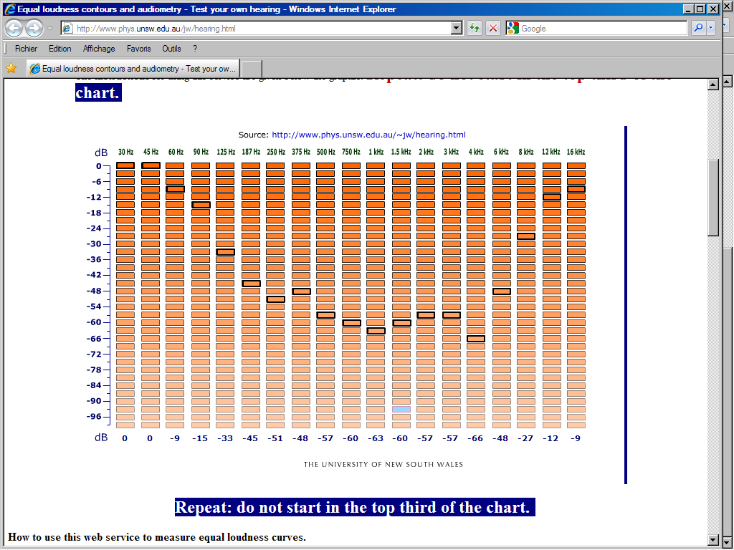
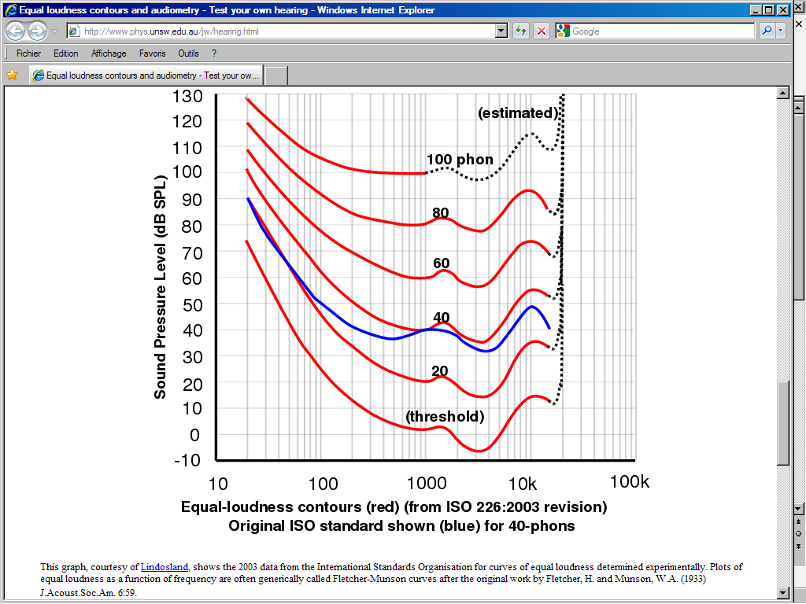
Audiogramme de
Camille CONTRAIRE

On considère le relevé normalisé suivant :

Chacune des courbes ci-dessus est isosonique c'est-à-dire correspondant à une égale sensation sonore. En comparant l’allure de ces courbes à celle correspondant à celle de notre relevé précédent (audiogramme), on constate que l’on retrouve la même allure. Notre audiogramme correspond à l’égale sensation sonore correspondant à notre seuil d’audibilité.

Que remarquez-vous concernant l’échelle des fréquences ?
L’échelle n’est pas linéaire.
Les puissances de 10 sont toutes espacées entre elles de la même manière.
Essayez de redessiner le graphe à 60 phon sur une échelle linéaire en fréquence.

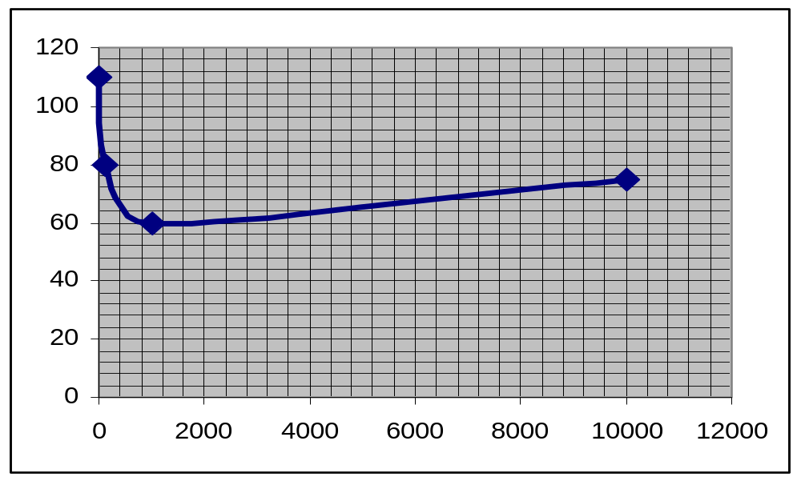
Aucun détail possible dans le domaine des basses fréquences

En déduire l’intérêt d’utilisez l’échelle précédente appelée échelle logarithmique.
L’intérêt est de pouvoir obtenir autant de détails dans les basses fréquences que dans les hautes. Ce que ne permet pas une échelle linéaire.

Conclusion :

J’entends les sons de 20 Hz à 20 kHz. D’une manière plus générale, le domaine des fréquences audibles est défini de 20 Hz à 20 kHz.
On parle d’infrasons en dessous de 20 Hz et d’ultrasons au dessus de 20kHz.
Avec l’âge, la limite d’audibilité haute peut tomber en deçà de 10 kHz. Les sons aigus sont alors mal voir plus du tout perçus. C’est la presbyacousie.
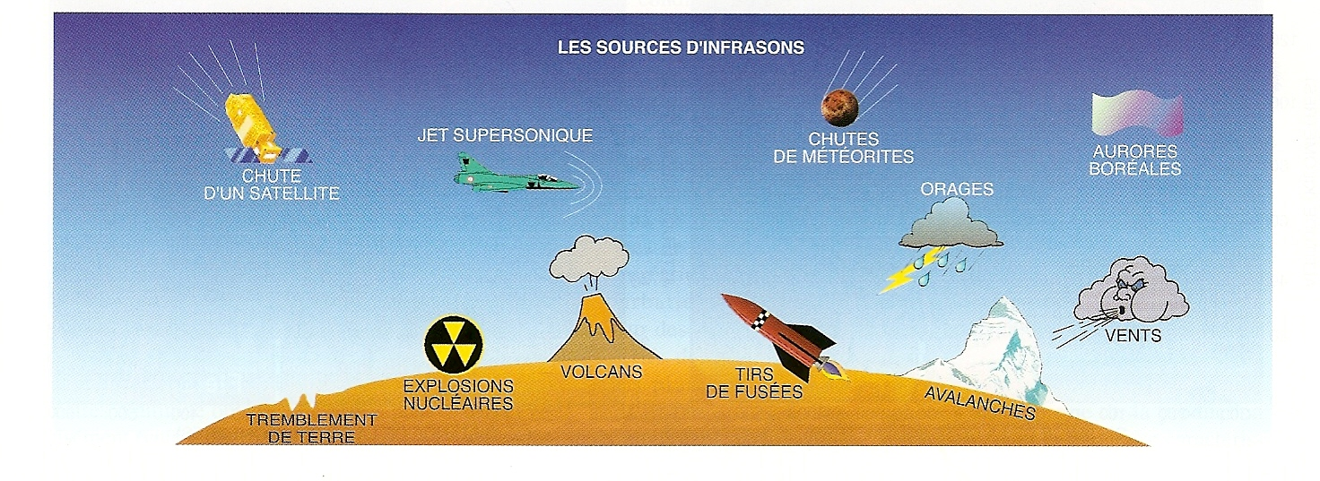
Parmi les animaux, l’éléphant émet des infrasons

Citez un animal qui émet des ultra sons.
La chauve-souris et le dauphin émettent des ultrasons qui leur permettent de se repérer dans l’espace par écholocation

- Intensité sonore
Échelle d’intensité

Recherchez sur internet l’intensité sonore en W/m² et le niveau sonore correspondant exprimé en dB (décibel) des éléments suivants :

- Seuil de la douleur
- Seuil d’audibilité
- Seuil de risque
- Avion au décollage
- Parole
- Discothèque
- Vent léger

Divers exemples sur l'échelle du bruit pour une fréquence de 1 000 Hz
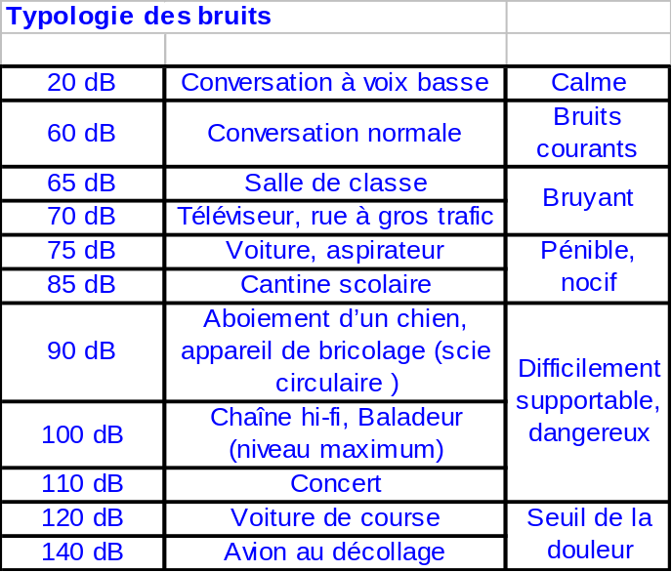Ces exemples sont à relativiser.
- 0 dB : seuil d’audibilité
- De 0 à 10 dB : désert ou Chambre anéchoïque
- De 10 à 20 dB : cabine de prise de son dans le meilleur des cas
- De 20 à 30 dB : conversation à voix basses, chuchotement
- De 30 à 40 dB : forêt
- De 40 à 50 dB : bibliothèque, lave-vaisselle
- De 50 à 60 dB : lave-linge
- De 60 à 70 dB : sèche-linge, sonnerie de téléphone, téléviseur, conversation courante
- De 70 à 80 dB : aspirateur, restaurant bruyant, passage d’un train à 80 km/h
- De 80 à 90 dB : tondeuse à gazon, klaxon de voiture, tronçonneuse éléctrique
- De 90 à 100 dB : route à circulation dense, atelier de forgeage, TGV à 300 km/h à 25 m
- De 100 à 110 dB : marteau-piqueur à moins de 5 mètres dans une rue, discothèque
- De 110 à 120 dB : tonnerre, atelier de chaudronnerie, vuvuzela à 2 mètres
- De 120 à 130 dB : sirène d’un véhicule de pompier, tronçonneuse thermique, avion au décollage (à 300 mètres), concert amplifié
- 130 dB : seuil de la douleur
- De 140 à 150 dB : course de Formule 1, avion au décollage
- 170 dB : fusil d’assaut
- 180 dB : décollage de la fusée Ariane, lancement d’une roquette
- 194 dB : son le plus bruyant possible dans l’air à la pression atmosphérique du niveau de la mer. La différence de pression dans une onde sonore de ce niveau est d’une atmosphère et correspond à l’apparition d’une pression nulle sur le front de dépression de l’onde. Toute onde au-delà de cette frontière ne s’appelle plus onde sonore mais onde de choc.
Au-dessous de 20 dB, le son est pratiquement inaudible pour l’oreille humaine. Il commence à devenir douloureux au-delà de 80 dB, dangereux à partir de 100 dB et insupportable dès 120 dB. Le seuil de douleur n’est pas un absolu, il dépend de la fréquence. Le seuil de douleur peut être atteint à un niveau sonore de 110 dB pour une fréquence de 20 000 Hz et à 120 dB pour une fréquence inférieure à 10 000 Hz. Ces valeurs (80 dB, 100 dB, 120 dB) sont les valeurs courantes de la littérature.
Des tests psycho-acoustiques ont montré qu’un dépassement du volume sonore est perceptible par l’oreille humaine à partir de 1 dB.
Le son commence à être pénible à partir de 75 dB et il est dangereux à partir de 85 dB.
Or la douleur auditive n'apparaît qu'à 120 dB : de 85 à 120 dB, l'oreille est menacée de lésions irréversibles sans que l'on puisse s'en apercevoir !
Le danger d'une exposition au bruit dépend de deux facteurs :
- le niveau sonore,
- la durée d'exposition.
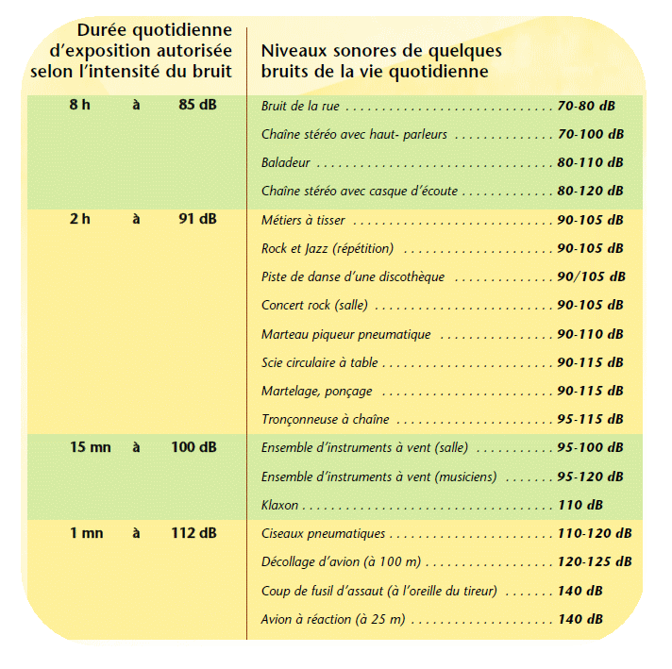
Une directive a fixé un seuil de 85 décibels comme niveau sonore maximum au travail. Au-delà, les employés doivent bénéficier de protections anti-bruit. L'échelle suivante montre les limites acceptables d'exposition au bruit pour une oreille normale :

s'il est possible de travailler 8 heures par jour dans un environnement à 85 dB, être exposé plus de quelques secondes à une intensité de 120 dB c'est risquer un traumatisme auditif

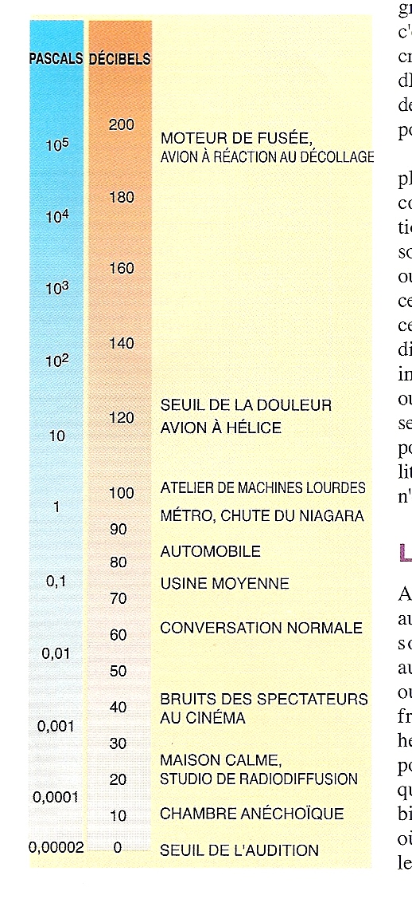
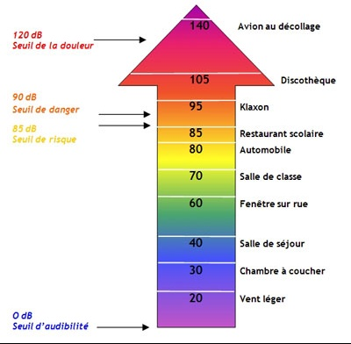
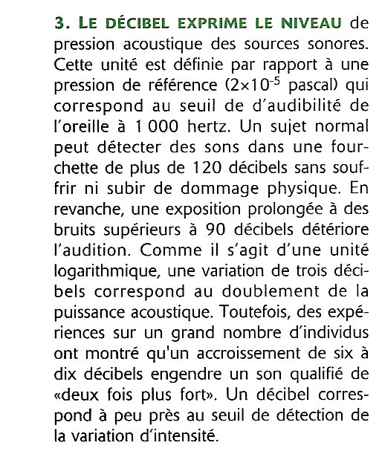

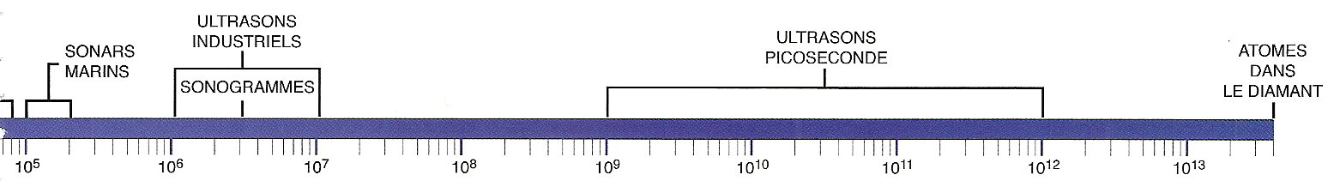
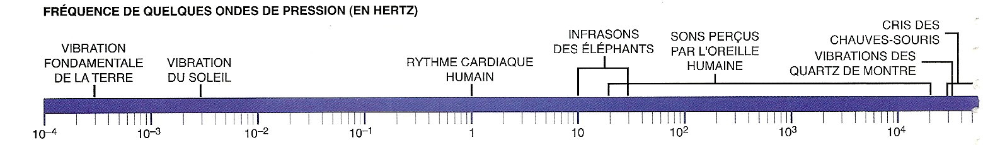

Représenter sur une échelle linéaire ces différentes intensités sonores exprimées en W/ m².

Refaite le même travail avec le niveau sonore exprimé en décibel.

Conclure sur l’intérêt du décibel.

La plage de variation étant énorme (de 10¹² W/m² à 10 W/m² soit 10¹³ fois plus), les sons de faibles intensité ne peuvent être représentés dans une échelle linéaire. L’échelle en décibel (qui n’est rien d’autre qu’une échelle logarithmique) prend alors tout son sens.

“Sentir” le décibel
Recherchez sur Internet la définition précise du décibel.

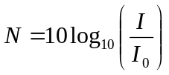 avec 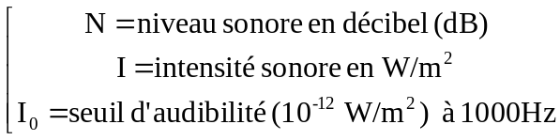

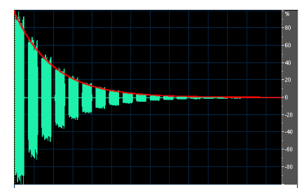

Écoutez la série de sons que vous propose le professeur.
http://www.animations.physics.unsw.edu.au/jw/dB.htm

Sur le graphe, quelle est la différence de niveau entre deux sons ?
Chacun de ces sons est diminué de 3 décibels par rapport au précédent. Cela correspond à une intensité sonore diminuée de moitié.
Entre deux sons successifs l’intensité sonore est divisée par 2, mais a-t-on la sensation d’entendre un son deux fois moins fort ?
A chaque fois l’intensité sonore est divisée par 2 mais pas la sensation auditive que l’on en a. Le son n’est pas deux fois moins fort. Cela est du à la non linéarité de l’oreille qui suit une loi quasi logarithmique.

Essayez d’évaluer de combien de décibels il faut diminuer le niveau sonore pour que l’on ait la sensation d’entendre un son deux fois moins fort.
Il faut une différence d’intensité de - 6 dB à -10 dB pour que le son paraisse deux fois moins fort. Cela correspond alors a une intensité sonore environ dix fois moindre.

De combien de fois le son d’un marteau piqueur (100 dB) est-il plus fort qu’un aspirateur (80 dB) ?
Le son est environ quatre fois plus fort.
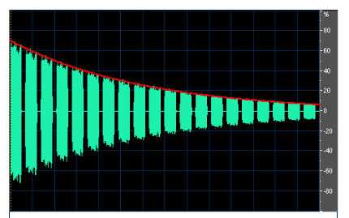
Écoutez à présent cette nouvelle série de sons variant chaque fois de 1 dB afin de « ressentir » le décibel.
http://www.animations.physics.unsw.edu.au/jw/dB.htm

Courbe de sensibilité

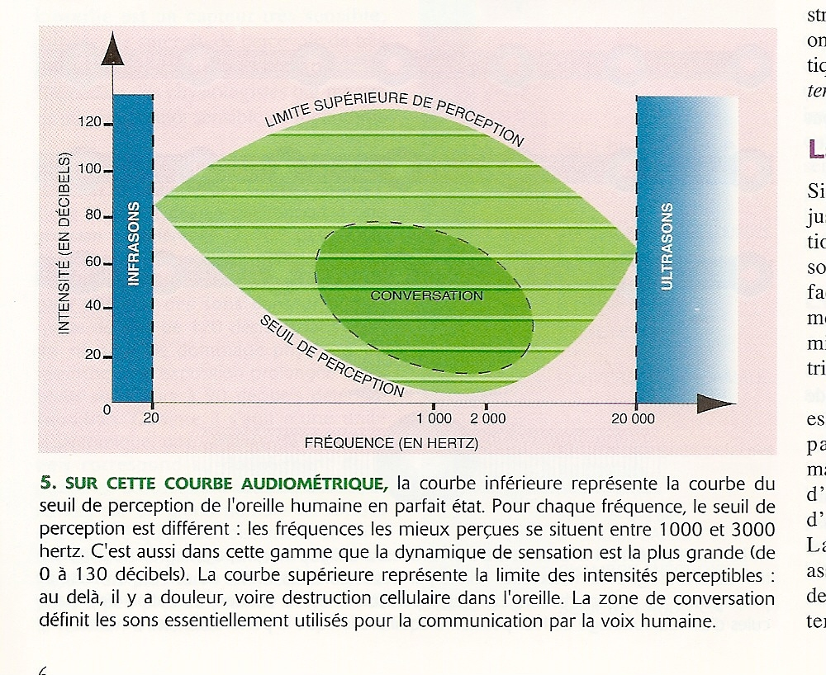

Un son de 30 dB est émis à la fréquence de 50 Hz.
S’agit-il d’un son grave ou aigu ?
Il s’agit d’un son grave car de très basse fréquence

Est-il entendu par un individu « normal » ?

100
40 Hz ; 30 dB
On se trouve en dehors de la zone.
Le son n’est donc pas audible.

- Application

Actualités / Société

On a testé le boîtier “ anti-jeunes ”
Beethoven, un appareil qui émet des ultrasons pour éloigner les adolescents “ indésirables ”, est commercialisé en France depuis peu..
Hélène Puel 01net. le 03/04/2008 à 19h42

Chasser les groupes d'adolescents “ indésirables ”, qui squattent les halls d'immeubles, comme on chasse les moustiques à l'aide d'un boîtier émettant des ultrasons ? Non, vous ne rêvez pas. Cette technique est déjà utilisée depuis 2006 en Grande-Bretagne devant certains magasins, dans des bâtiments ou des parkings.
Le produit, fabriqué par l'entreprise Compound Security Systems, est désormais commercialisé dans l'Hexagone sous le nom de “ Beethoven ” (Mosquito, outre-manche). Les adolescents français pourraient donc désormais subir ce “ son qui adoucit les mœurs ”, comme le décrit, avec un sens de la formule très étudié, le distributeur IPB France.
L'idée de Beethoven est d'émettre un son suraigu uniquement audible par les moins de 25 ans. La méthode ne fonctionne pas à 100 % : certaines personnes plus âgées, selon leur système auditif, peuvent quand même – plus ou moins – le percevoir. En testant le dispositif à la rédaction de 01net., nous avons néanmoins pu constater son efficacité. …..
En pratique, Beethoven se présente sous la forme d'un cube de 12 cm sur 12. L'émetteur produit par intermittence un son à 17 000 hertz sur une portée d'une vingtaine de mètres. Il peut être actionné à distance par une télécommande ou grâce à un détecteur de présence. Chaque salve dure une vingtaine de minutes avant de cesser et de recommencer.

Un principe tout bête
“ Même si ce bruit n'est pas douloureux, il devient extrêmement irritant après une exposition de cinq à dix minutes. Résultat : la majorité des jeunes quittent les lieux ”, promet dans sa plaquette commerciale IBP France.
S'il peut surprendre, le principe de l'appareil n'a, en fait, rien de mystérieux. “ En vieillissant, l'oreille se dégrade naturellement. Dès 25-30 ans, les êtres humains ne sont plus capables de détecter les fréquences très aiguës supérieures à 16 000 hertz…..“ explique un audioprothésiste installé à Vincennes
Mais Beethoven, qui se présente comme le sauveur des syndics de copropriété excédés par les adolescents qui squattent les halls d'entrée est-il dangereux pour la santé ?

Enfants et animaux sont aussi concernés
Sur son site Internet, Compound Security Sytems n'affirme en tout cas pas le contraire. Tout juste explique-t-il que les ultrasons ne sont pas douloureux, même après une longue exposition. “ Les fréquences aiguës ne sont pas nocives en elles-mêmes. Tout dépend du niveau sonore auquel elles sont émises ”, explique l'audioprothésiste. Or, le boîtier a été conçu pour émettre entre 5 et 8 décibels de plus que le niveau sonore environnant. Autrement dit, plus il y a de bruit, plus le volume des ultrasons est élevé.
Autre problème : il est techniquement impossible de choisir des fréquences qui ne soient entendues que par les adolescents. “ Ces sons supérieurs à 16 000 hertz sont aussi entendus par les enfants et les nourrissons. Si une maman reste à discuter dans un hall d'immeuble équipé d'un tel procédé, elle ne sera pas dérangée par les ultrasons, mais son bébé oui ”, souligne l'audioprothésiste. Pour se dédouaner, Compound Security Systems livre avec son boîtier un petit panneau pour alerter les passants que la zone est équipée.
Celui-ci ne sera pas d'une grande utilité à nos animaux de compagnie, sensibles eux aussi aux ultrasons. D'une phrase sibylline sur son site Internet, le fabricant évacue la question : “ Des tests intensifs ont montré que ces [ultrasons] ne paraissaient pas les déranger. ”

Questions

Quelle est la fréquence des ondes sonores émise par l’appareil ?
17 000 Hz, autrement dans l’extrême aigu
Est-il correct, dans cet article, de parler d’ultrasons ?
En toute rigueur non puisque l’on est en dessous de 20 kHz c'est-à-dire encore dans la zone considérée comme audible

Pourquoi seules les personnes âgées n’y sont-elle pas sensibles ?
Parce qu’avec l’âge la bande passante de l’oreille diminue. On entend beaucoup moins bien les fréquences extrêmes, tout particulièrement dans l’aigu (presbyacousie).

Quels problèmes environnementaux et sanitaires pose cet appareil ?
Un parent risque par exemple de mettre en danger son nourrisson, du fait que lui soit sourd au 17 kHz à l’inverse de son enfant pour qui cela s’apparente à une véritable torture.

FICHE 4

Fiche ÉlÈve

Séance anti-jeune

Thème : Confort acoustique dans l’habitat
Un groupe de jeune discutant dans un hall d’immeuble, sont indisposés par un sifflement strident. Leurs parents ne semblent pas, eux, incommodés

Si tel est votre cas actuellement ne manquez pas de vous manifester auprès de votre professeur.

Quelle hypothèse pouvez-vous faire pour expliquer cette situation ?
Robert Francois AFP

- Spectre sonore
Écoutez les différents sons que vous propose votre professeur. Ils seront tous émis avec les mêmes caractéristiques de puissance sonore. Remplissez au fur et à mesure de l’écoute le diagramme ci-dessous en y repérant pour chaque fréquence à quel niveau vous commencez à entendre le son.

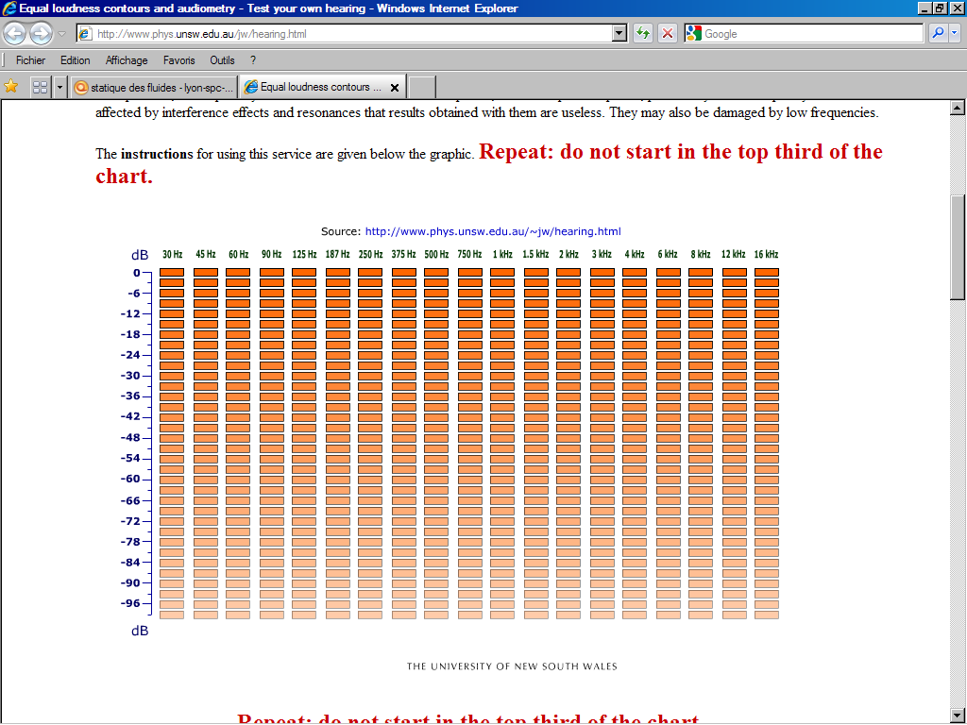

On considère le relevé normalisé suivant :

phones

Chacune des courbes ci-dessus est isosonique c'est-à-dire correspondant à une égale sensation sonore. En comparant l’allure de ces courbes à celle correspondant à celle de notre relevé précédent (……………..) on constate que l’on retrouve la même allure. Notre audiogramme correspond à ………. ……………….. sonore correspondant à notre ………… d’audibilité.

Que remarquez-vous concernant l’échelle des fréquences ?

.
Essayez de redessiner le graphe à 60 phon sur une échelle linéaire en fréquence.

En déduire l’intérêt d’utilisez l’échelle précédente appelée ………….. …………………..

Conclusion :

J’entends les sons de …….. à ……... D’une manière plus générale, le domaine des fréquences audibles est défini de ……. à ……...
On parle ………… en dessous de 20 Hz et ………… au dessus de 20kHz.
Avec l’âge, la limite d’audibilité haute peut tomber en deçà de 10 kHz. Les sons ……….. sont alors mal voir plus du tout perçus. C’est la ……………....
Parmi les animaux, l’éléphant émet des infrasons

Citez un animal qui émet des ultra sons.
La chauve-souris et le dauphin émettent des ultrasons qui leur permettent de se repérer dans l’espace par écholocation

- Intensité sonore
Échelle d’intensité

Recherchez sur internet l’intensité sonore en W/m² et le niveau sonore correspondant exprimé en dB (décibel) des éléments suivants :

- Seuil de la douleur
- Seuil d’audibilité
- Seuil de risque
- Avion au décollage
- Parole
- Discothèque
- Vent léger

Représenter sur une échelle linéaire ces différentes intensités sonores exprimées en W/ m².

Refaite le même travail avec le niveau sonore exprimé en décibel.

Conclure sur l’intérêt du décibel.

“Sentir” le décibel
Recherchez sur Internet la définition précise du décibel.

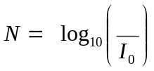 avec 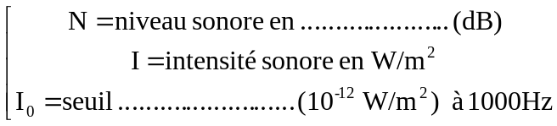

Écoutez la série de sons que vous propose le professeur.
http://www.animations.physics.unsw.edu.au/jw/dB.htm

Sur le graphe, quelle est la différence de niveau entre deux sons ?

Entre deux sons successifs l’intensité sonore est divisée par 2, mais a-t-on la sensation d’entendre un son deux fois moins fort ?

Essayez d’évaluer de combien de décibels il faut diminuer le niveau sonore pour que l’on ait la sensation d’entendre un son deux fois moins fort.

De combien de fois le son d’un marteau piqueur (100 dB) est-il plus fort qu’un aspirateur (80 dB) ?

Écoutez à présent cette nouvelle série de sons variant chaque fois de 1 dB afin de « ressentir » le décibel.
http://www.animations.physics.unsw.edu.au/jw/dB.htm

Courbe de sensibilité

Un son de 30 dB est émis à la fréquence de 50 Hz.
S’agit-il d’un son grave ou aigu ?

Est-il entendu par un individu « normal » ?

- Application

Actualités / Société

On a testé le boîtier “ anti-jeunes ”
Beethoven, un appareil qui émet des ultrasons pour éloigner les adolescents “ indésirables ”, est commercialisé en France depuis peu..
Hélène Puel 01net. le 03/04/2008 à 19h42
Chasser les groupes d'adolescents “ indésirables ”, qui squattent les halls d'immeubles, comme on chasse les moustiques à l'aide d'un boîtier émettant des ultrasons ? Non, vous ne rêvez pas. Cette technique est déjà utilisée depuis 2006 en Grande-Bretagne devant certains magasins, dans des bâtiments ou des parkings.
Le produit, fabriqué par l'entreprise Compound Security Systems, est désormais commercialisé dans l'Hexagone sous le nom de “ Beethoven ” (Mosquito, outre-manche). Les adolescents français pourraient donc désormais subir ce “ son qui adoucit les mœurs ”, comme le décrit, avec un sens de la formule très étudié, le distributeur IPB France.
L'idée de Beethoven est d'émettre un son suraigu uniquement audible par les moins de 25 ans. La méthode ne fonctionne pas à 100 % : certaines personnes plus âgées, selon leur système auditif, peuvent quand même – plus ou moins – le percevoir. En testant le dispositif à la rédaction de 01net., nous avons néanmoins pu constater son efficacité. …..
En pratique, Beethoven se présente sous la forme d'un cube de 12 cm sur 12. L'émetteur produit par intermittence un son à 17 000 hertz sur une portée d'une vingtaine de mètres. Il peut être actionné à distance par une télécommande ou grâce à un détecteur de présence. Chaque salve dure une vingtaine de minutes avant de cesser et de recommencer.

Un principe tout bête
“ Même si ce bruit n'est pas douloureux, il devient extrêmement irritant après une exposition de cinq à dix minutes. Résultat : la majorité des jeunes quittent les lieux ”, promet dans sa plaquette commerciale IBP France.
S'il peut surprendre, le principe de l'appareil n'a, en fait, rien de mystérieux. “ En vieillissant, l'oreille se dégrade naturellement. Dès 25-30 ans, les êtres humains ne sont plus capables de détecter les fréquences très aiguës supérieures à 16 000 hertz…..“ explique un audioprothésiste installé à Vincennes
Mais Beethoven, qui se présente comme le sauveur des syndics de copropriété excédés par les adolescents qui squattent les halls d'entrée est-il dangereux pour la santé ?

Enfants et animaux sont aussi concernés
Sur son site Internet, Compound Security Sytems n'affirme en tout cas pas le contraire. Tout juste explique-t-il que les ultrasons ne sont pas douloureux, même après une longue exposition. “ Les fréquences aiguës ne sont pas nocives en elles-mêmes. Tout dépend du niveau sonore auquel elles sont émises ”, explique l'audioprothésiste. Or, le boîtier a été conçu pour émettre entre 5 et 8 décibels de plus que le niveau sonore environnant. Autrement dit, plus il y a de bruit, plus le volume des ultrasons est élevé.
Autre problème : il est techniquement impossible de choisir des fréquences qui ne soient entendues que par les adolescents. “ Ces sons supérieurs à 16 000 hertz sont aussi entendus par les enfants et les nourrissons. Si une maman reste à discuter dans un hall d'immeuble équipé d'un tel procédé, elle ne sera pas dérangée par les ultrasons, mais son bébé oui ”, souligne l'audioprothésiste. Pour se dédouaner, Compound Security Systems livre avec son boîtier un petit panneau pour alerter les passants que la zone est équipée.
Celui-ci ne sera pas d'une grande utilité à nos animaux de compagnie, sensibles eux aussi aux ultrasons. D'une phrase sibylline sur son site Internet, le fabricant évacue la question : “ Des tests intensifs ont montré que ces [ultrasons] ne paraissaient pas les déranger. ”

Questions

Quelle est la fréquence des ondes sonores émise par l’appareil ?

Est-il correct, dans cet article, de parler d’ultrasons ?

Pourquoi seules les personnes âgées n’y sont-elle pas sensibles ?

Quels problèmes environnementaux et sanitaires pose cet appareil ?

